**2018年湖里区本区户籍及港澳台外籍适龄儿童网上预约登记操作指南（电脑版）**

**1.登录i厦门惠民平台：**

**1.1**浏览器输入网址“www.ixm.gov.cn”或直接搜索“i厦门”进入i厦门一站式惠民服务平台。

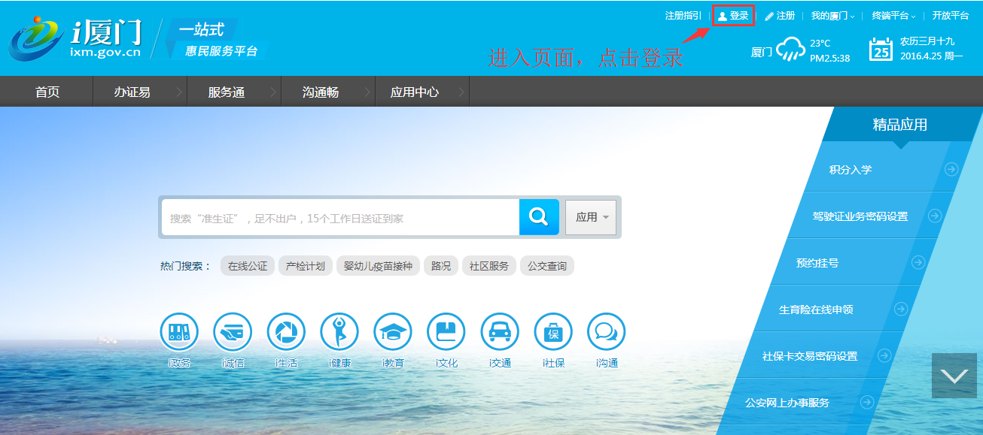

**1.2**点击右上角“登录”按钮进入登陆界面。输入已注册的账号、密码进行登录。（注：如果忘记密码可以输入用户名，通过“点击登录”右下角的“忘记登录密码”找回。未注册的家长，点击免费注册，账号应以学生监护人的信息进行注册，切勿使用学生信息进行注册账号。）

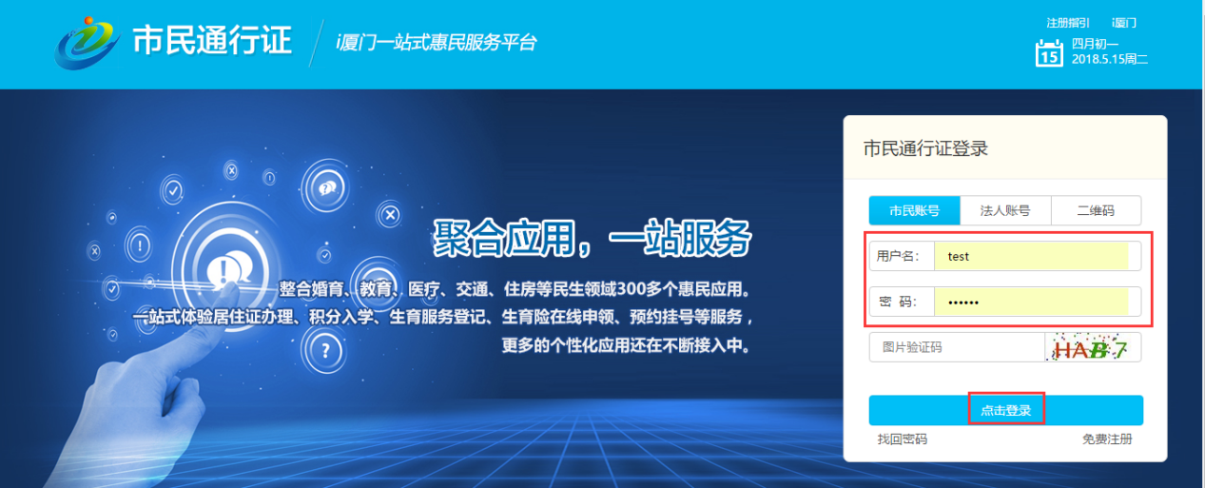

**1.3**在登录进入的界面上找到“首页”点击进入首页。

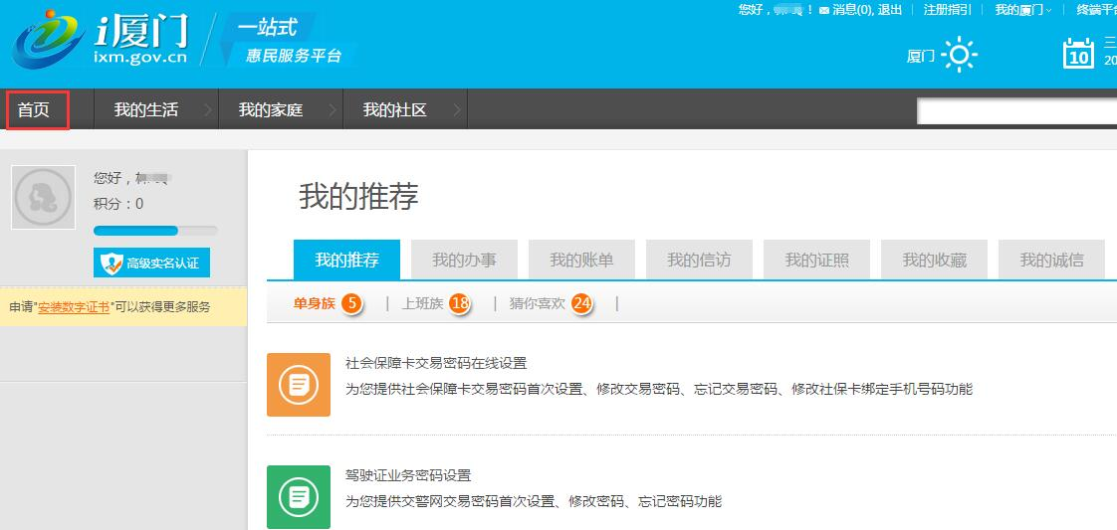

##### 1.4在首页找到“i教育”，点击进入后选择“户籍小学报名”网上预约登记界面。港澳台外籍也从这个栏目进入。

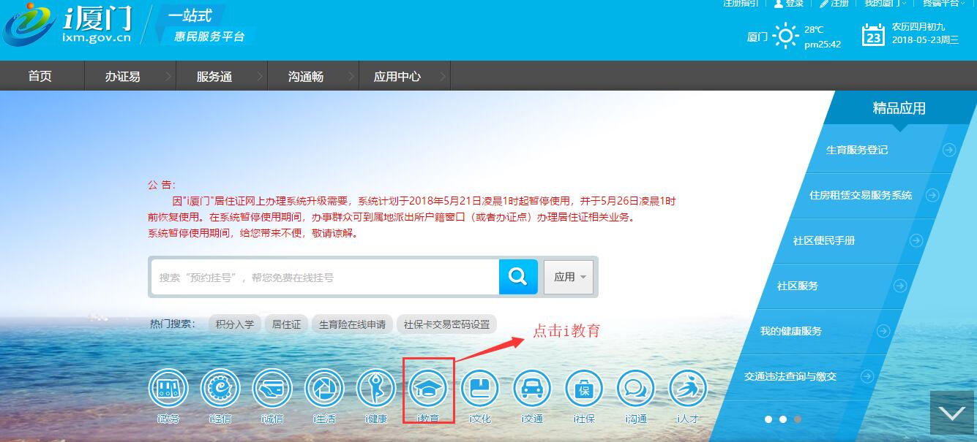

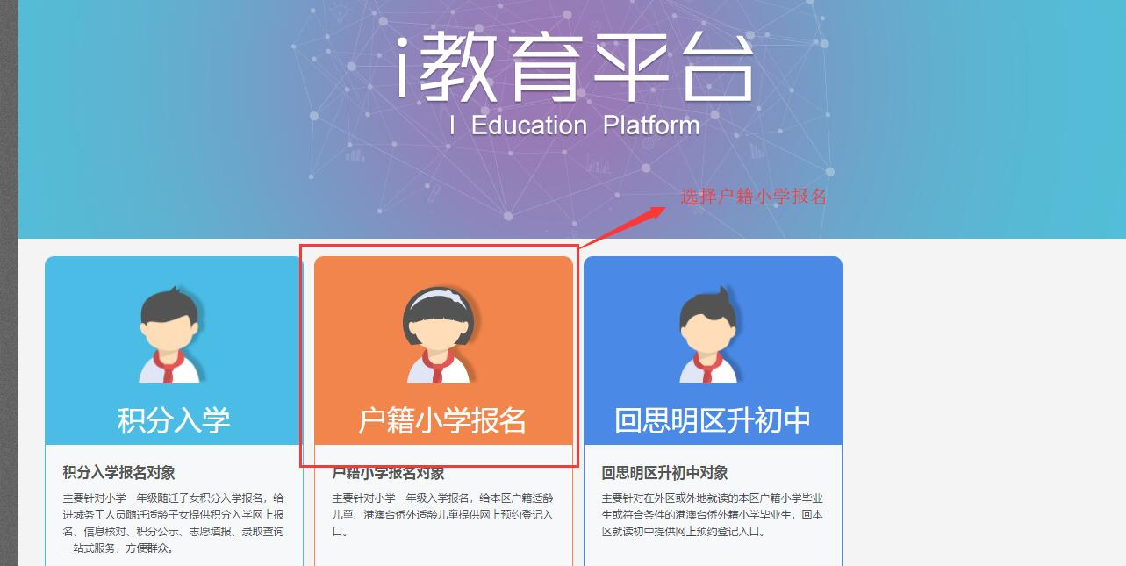

**2．预约登记**

**2.1选择入口**

进入各区网上预约登记界面，选择湖里区，然后根据自身情况选择本区户籍或者港澳台外籍进入相应预约界面。

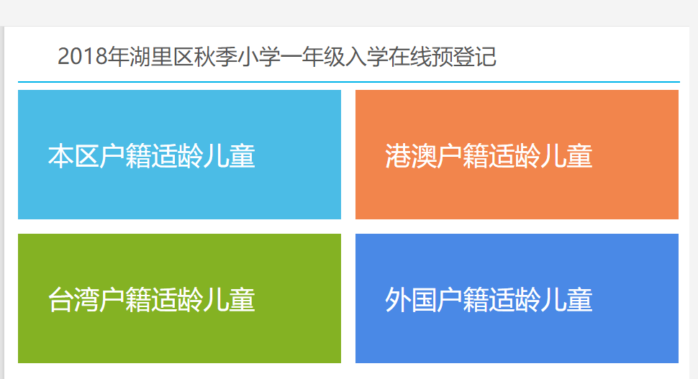

**2.2填写信息**

**2.2.1学生信息**

1.填写“学生信息”，输入学生的姓名和身份证号，系统将自动验证该学生是否是湖里区户籍，若核验无误，右边会显示绿色的勾，并自动填写学生的其他信息。

注：本区户籍适龄儿童报名时如果发生身份校验不通过的情况，请仔细核验填写的姓名和身份证号是否准确，如果填写无误但仍身份校验不通过可以拨打网上预约登记系统技术咨询电话5707112查明原因后再根据情况处理。

2.家长还需要登记学生的现居住地，并补充完善户籍地址所在街道和所在社区。

3.如果您的孩子是多胞胎，点击“新增一条多孩信息”，然后填写信息。

4.如果学生姓名带生僻字，需勾选“姓名带生僻字”，然后上传户口本学生本人页图片。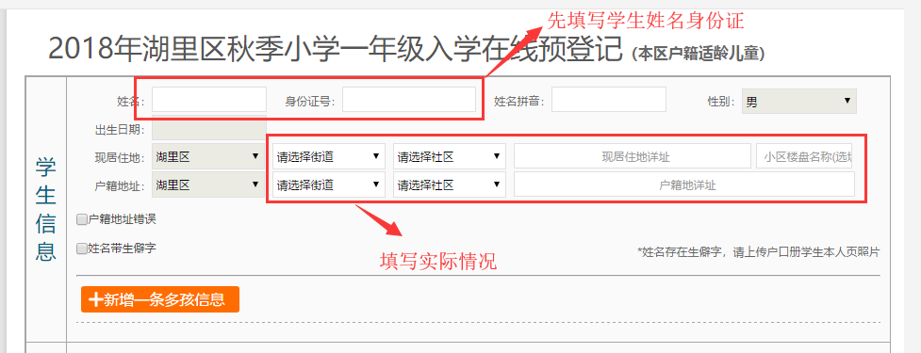

5．如果学生是港澳台外籍，根据实际情况自行填写完整。

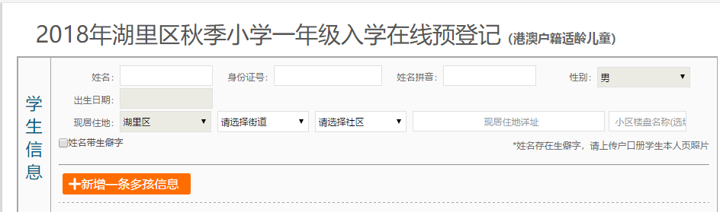

**2.2.2监护人信息**

1.系统在家长输入完学生信息后，系统将自动填写学生监护人的部分信息，家长自行将信息补充完整。

2.如果系统自动填写的监护人信息有误，家长也可以根据实际情况修改或者删除由系统自动填写的监护人信息，系统允许只填写一位监护人，但“监护人一”必须填写，不能放空。

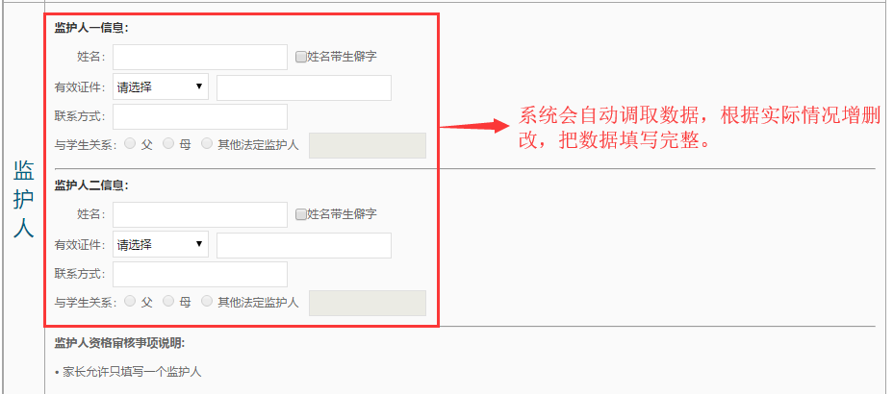

3.港澳台外的监护人信息无法自动填写，需要家长自行填写完整。监护人为港澳居民的选择填写“港澳居民身份证号”，监护人为台湾居民的选择填写“台胞证”号，监护人为外籍的选择填写“护照”号。

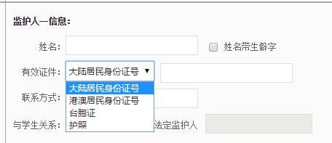

温馨提示：系统所发送的短信验证码以及后续的短信通知，都将会发送到“监护人一”的手机上，而不会发送到您在i厦门注册账号时所绑定的手机号码，因此家长需要确保您在监护人一所填的手机号码能及时收到短信通知。

**2.2.3房产信息**

1.若家长在湖里区有购房，请选择“是”，在湖里区无购房的，请选择“否”。

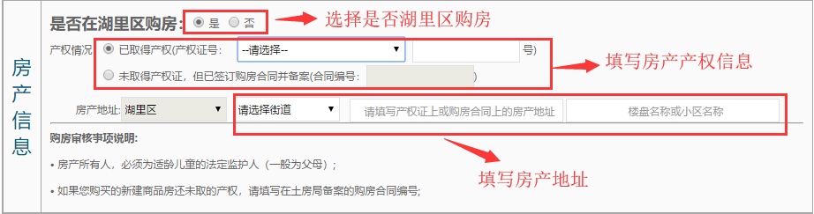

2.请根据自己的房产情况认真填写相对应的房产信息。房产所有人必须为适龄儿童的法定监护人（一般为父母），如果您购买的新建商品房还未取得产权证，请填写在土房局备案的购房合同编号。

3.产权证号的位置就在产权证第一页的第一行，产权证号或合同编号若有英文字母请用大写。

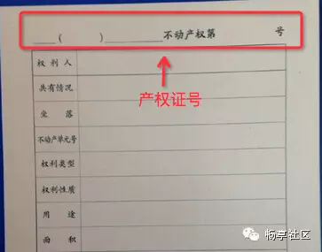

温馨提醒：

1.如果同一套房子的产权证有多本，则产权证号通常还会在最后加上-1、-2加以区别，-1或-2不用填写！家长就只要填写-1或-2前面的数字即可。

2. 填写各项信息时请认真阅读下方的填写说明。

**2.2.4学校选择**

1.本区户籍适龄儿童在进行网上预约登记时，系统会根据适龄儿童的户籍信息自动提取该适龄儿童的片区学校，家长无需自己填写。

2.如因落户时间较晚等原因系统未提取到数据，家长需按照《入学通知书》上的片区学校填写片区学校，不能填选其他学校，否则会审核不通过。还没有领取《入学通知书》的本区户籍适龄儿童需尽快到户口所在社区领取。

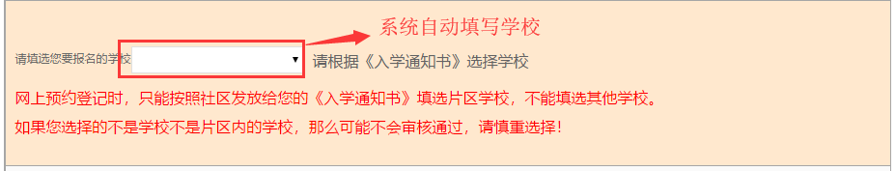

3.港澳台外籍适龄儿童没有《入学通知书》，在进行网上预约登记时，家长需填报购置房产所在地片区学校（没有购房的填选实际居住地片区学校），否则会审核不通过。不清楚片区学校的可以咨询现居住地社区居委会。

**2.3提交报名信息**

填写完上述所有信息，确认所填信息准确无误后，请勾选“信用保证”。然后点击发送验证码，系统会将短信发送至监护人一的手机，收到短信后输入验证码，然后点击下方的“提交登记”完成本次预约登记。

